TÀI LIỆU MÔ TẢ XÂY DỰNG HỆ THỐNG
Web quản lý đơn hàng & Fulfillment (thay thế Google Sheet FFM)
Áp dụng cho seller vận hành trên TikTok Shop & Etsy · Tích hợp Cotik / TikTok Shop API
Phiên bản 1.0 · Tháng 07/2026
1. Tổng quan & Mục tiêu
Hiện tại quy trình xử lý đơn hàng của team đang dựa trên Google Sheet dùng chung (Sheet FFM), nơi seller phải tra cứu thủ công thông tin đơn hàng từ TikTok Shop Seller Center và Cotik rồi điền lại lên sheet. Khi số lượng đơn tăng, mô hình này gây ra 3 vấn đề chính:
- Sheet quá tải dữ liệu, thao tác lag khi số dòng tăng lên hàng nghìn.
- Tốn thời gian điền tay thông tin khách hàng, tracking number, thiết kế.
- Không có cơ chế tự động chuyển trạng thái đơn hoặc cảnh báo trễ hạn (SLA).
Mục tiêu của hệ thống mới:
- Thay thế Google Sheet bằng một web app quản lý đơn hàng có cấu trúc dữ liệu tương đương, nhưng vận hành trên database thật (không bị giới hạn hiệu năng như sheet).
- Tự động điền thông tin khách hàng / vận chuyển từ TikTok Shop API và Cotik, giảm thao tác nhập tay.
- Tự động hoá việc chuyển trạng thái đơn dựa trên điều kiện dữ liệu (Link Label, Confirm Design, Tracking Number).
- Cung cấp dashboard tổng hợp cho cả Seller và FFM để theo dõi tiến độ xử lý đơn theo thời gian thực.

2. Kiến trúc hệ thống
Đề xuất kiến trúc 3 lớp (frontend – backend – database), có thêm lớp tích hợp bên ngoài (TikTok Shop API, Cotik) và lớp tự động hoá (rule engine cho trạng thái đơn).
Thành phần | Công nghệ đề xuất | Vai trò
Frontend | React + bảng dữ liệu dạng spreadsheet (AG Grid / TanStack Table) | Giao diện nhập liệu quen thuộc như Excel, có filter/sort/search nhanh
Backend API | Node.js (NestJS) hoặc Django REST Framework | Xử lý nghiệp vụ, phân quyền theo vai trò (Seller / FFM / Admin)
Database | PostgreSQL | Lưu dữ liệu quan hệ: Đơn hàng – Khách hàng – Sản phẩm – Thiết kế – Vận chuyển
Realtime | WebSocket (Socket.io) | Cập nhật trạng thái đơn tức thời giữa Seller và FFM, không cần tải lại trang
Tích hợp ngoài | TikTok Shop Partner API, Cotik (webhook/export hoặc nhập tay) | Đồng bộ thông tin đơn hàng, khách hàng, tracking number
Rule engine | Service layer / DB trigger trong backend | Tự động chuyển trạng thái đơn khi đủ điều kiện dữ liệu

2.1 Phân quyền theo vai trò
Một điểm khác biệt quan trọng so với Google Sheet hiện tại: thay vì tách biệt hoàn toàn dữ liệu từng seller, hệ thống cho phép mọi seller xem được đơn của nhau — để tra cứu thông tin nhanh hoặc hỗ trợ care đơn hộ khi đồng nghiệp bận/nghỉ. Việc chỉnh sửa vẫn được kiểm soát để tránh ghi đè nhầm dữ liệu giữa các seller:
Vai trò | Xem (View) | Sửa (Edit)
Seller | Xem được đơn của TẤT CẢ sellers (toàn hệ thống)
FFM | Toàn bộ đơn của tất cả sellers | Cập nhật các trường vận hành xưởng: xác nhận đẩy xưởng, Carrier, Ngày đẩy đơn
Admin | Toàn bộ đơn + cấu hình hệ thống | Toàn quyền, bao gồm quản lý bảng Template và phân quyền user

3. Mô hình dữ liệu chính
Dữ liệu được tách thành các bảng quan hệ thay vì gộp chung một sheet phẳng, giúp truy vấn nhanh và dễ mở rộng.

3.1 Bảng Orders (đơn hàng)
Trường | Nguồn dữ liệu | Ghi chú
Ngày Order, Order ID, Platform | TikTok Shop API / Etsy API | Tự động đồng bộ khi đơn phát sinh
Tài khoản bán hàng, Shipped by | Nhập tay / auto theo Platform | Với Platform = TTS: ẩn field, mặc định "TikTok Shipping"
Link Label (TTS), Tracking Number | Cotik (webhook/export) hoặc nhập tay | Là 1 trong 3 điều kiện đẩy trạng thái sang FFM
Customer Info (tên, SĐT, địa chỉ) | TikTok Shop API theo Order ID | Tự động điền khi seller tra cứu Order ID
Template, Seller Note | Nhập tay (seller chọn từ danh mục) | Khi chọn Template sẽ trigger auto-fill mục 3.2
Confirm Design | Nhập tay (Media/Design team) | Điều kiện thứ 3 để đẩy trạng thái sang FFM

3.2 Bảng Product Templates (bảng tra cứu)
Đây là bảng lookup riêng, giúp khi seller chọn Template thì hệ thống tự động điền 3 trường liên quan mà không cần sửa tay từng dòng đơn:
Template | Product Type (auto) | Nhà in / Xưởng (auto) | Dimension (auto)
053_Hapix_Unisex V-neck short-sleeved top... | Hapix short-sleeved top with paneling | Hapix | 0
055_Hapix_Unisex V-neck and collared... | Hapix collared short-sleeved top | Hapix | 0
070_Hapix_Soccer jersey round neck | Soccer jersey round neck | Hapix | 0
Khi cần đổi xưởng sản xuất cho một loại Template, chỉ cần sửa 1 dòng trong bảng này — toàn bộ đơn liên quan sẽ tự cập nhật, thay vì phải sửa tay từng dòng như trên sheet hiện tại.

4. Tích hợp Cotik & TikTok Shop API

4.1 TikTok Shop Partner API (chính thức)
TikTok cung cấp Partner API chính thức cho seller (đăng ký qua TikTok Shop Partner Center) cho phép lấy dữ liệu Order, Customer, Fulfillment bằng OAuth2. Đây là nguồn dữ liệu gốc, đáng tin cậy nhất để tự động điền Customer Info khi seller nhập Order ID. Thời gian duyệt ứng dụng thường 2–3 ngày làm việc.

4.2 Tích hợp với Cotik
Cotik hiện chưa có tài liệu API công khai cho bên thứ ba. Có 3 hướng triển khai theo thứ tự ưu tiên:
- Liên hệ trực tiếp đội ngũ Cotik để hỏi về API/webhook riêng cho gói doanh nghiệp (TEAM 500) — nhiều khả năng có API ẩn chưa công bố rộng rãi.
- Export dữ liệu định kỳ (CSV) từ Cotik và import tự động bằng cron job, nếu Cotik hỗ trợ export theo lịch.
- Giải pháp tạm thời: extension trình duyệt đọc dữ liệu khi seller đang mở tab Cotik — triển khai nhanh nhưng dễ vỡ khi Cotik đổi giao diện.
Đề xuất triển khai theo giai đoạn: ban đầu để seller dán tay Link Label / Tracking Number từ Cotik, sau khi có phản hồi từ đội Cotik về khả năng cấp API thì nâng cấp lên tự động.

5. Logic tự động hoá trạng thái đơn
Trạng thái đơn được tính tự động dựa trên 3 trường dữ liệu bắt buộc, xử lý ở tầng backend (service layer / DB trigger) để đảm bảo nhất quán dù dữ liệu được cập nhật từ nguồn nào (nhập tay, API Cotik, hay import hàng loạt):
Điều kiện dữ liệu | Trạng thái đơn
Thiếu 1 trong 3: Link Label / Confirm Design / Tracking Number | Seller đang xử lý
Đủ cả 3 trường | Chờ FFM đẩy xưởng (tự động chuyển)
FFM xác nhận đẩy xưởng | Đang sản xuất
Có Ngày đẩy đơn + Carrier | Đã gửi xưởng

6. Giao diện minh hoạ
Các hình dưới đây là wireframe mô tả bố cục chức năng, chưa phải thiết kế UI cuối cùng — dùng để thống nhất luồng thao tác trước khi bắt tay thiết kế chi tiết.

6.1 Dashboard tổng quan
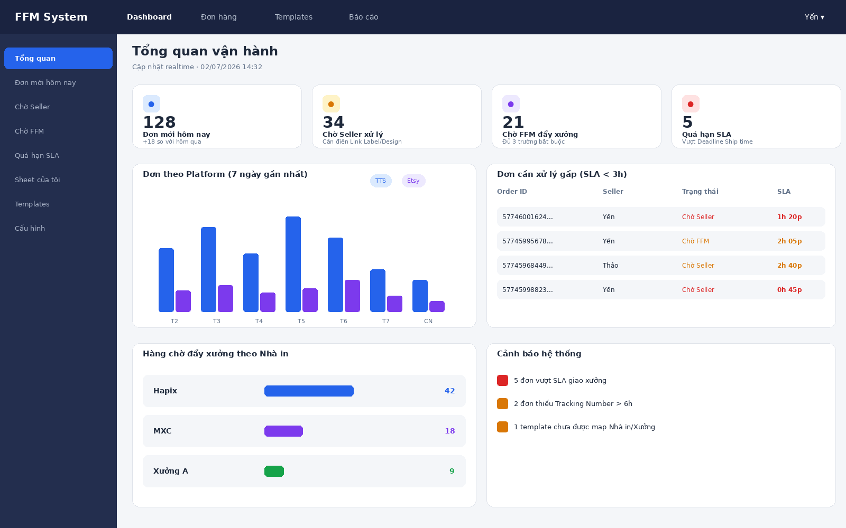
Hình 1 — Thống kê đơn mới trong ngày, đơn chờ Seller, chờ FFM, cảnh báo quá hạn SLA và hàng chờ theo Nhà in.

6.2 Sheet đơn hàng — giữ nguyên bố cục như file Excel hiện tại
Theo phản hồi thực tế, giao diện nhập liệu chính không nên thiết kế lại thành dạng bảng rút gọn, mà cần giữ đúng bố cục cột như file Excel hiện tại (nhóm cột theo mảng: Thông tin đơn hàng — Thông tin khách hàng — Thông tin sản phẩm — Thiết kế sản phẩm — Vận chuyển & tài chính), để seller không phải học lại cách dùng. Điểm khác biệt duy nhất là các ô thuộc nhóm "Auto" (tô xanh lá) sẽ tự động điền, seller không cần gõ tay.
Ngoài ra, bảng luôn hiển thị sẵn 2 dòng trống ở cuối để gõ trực tiếp như trên Excel — không cần bấm nút "+ Nhập Order ID" mới có dòng mới. Khi seller gõ gần hết 2 dòng trống, hệ thống tự sinh thêm dòng trống tiếp theo.
Cách tự động hoá vận hành ngay trong dòng: seller gõ Order ID vào ô rồi nhấn Enter/Tab như thao tác Excel bình thường — hệ thống tự gọi API lấy Customer Info, và khi chọn Template thì tự điền Product Type/Nhà in/Dimension cùng dòng đó, không cần mở popup hay màn hình riêng.
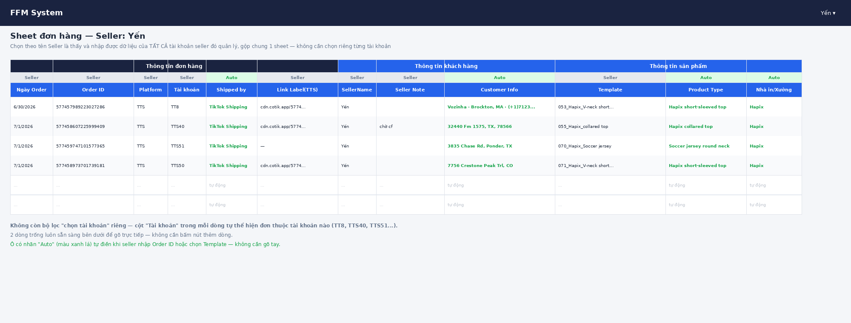
Hình 2a — Nhóm cột Thông tin đơn hàng / Khách hàng / Sản phẩm, gộp mọi tài khoản của Seller Yến trong 1 sheet. Ô "Auto" tô xanh lá tự điền từ TikTok Shop API hoặc bảng Template.
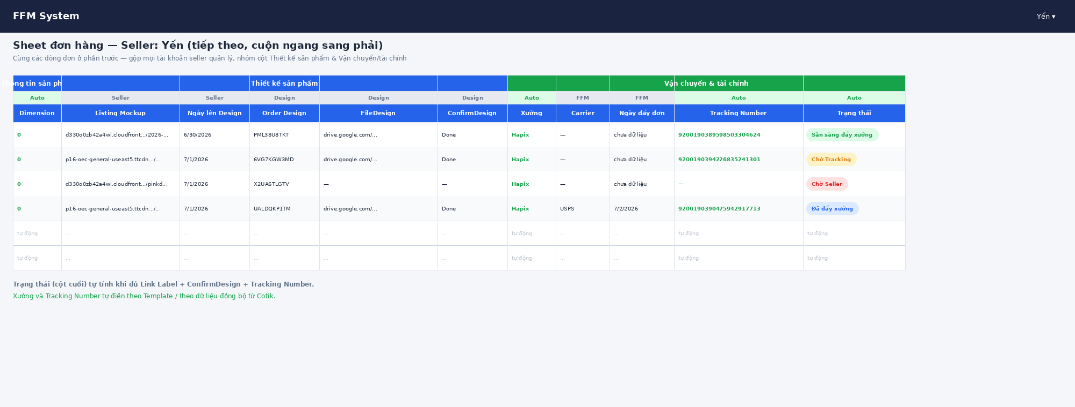
Hình 2b — Nhóm cột Thiết kế sản phẩm / Vận chuyển & tài chính (cuộn ngang tiếp theo hình 2a), 2 dòng trống luôn sẵn sàng để nhập, không cần thao tác thêm dòng.

6.3 Xem chi tiết 1 đơn (màn hình phụ, không bắt buộc)
Bên cạnh việc nhập liệu trực tiếp trên sheet (mục 6.2), khi cần xem đầy đủ lịch sử xử lý của một đơn cụ thể, seller/FFM có thể click vào dòng đó để mở màn hình chi tiết — đây là màn hình tra cứu bổ sung, không phải bước bắt buộc trong luồng nhập liệu chính.
Ngoài ra, sellers muốn có mục tra cứu khi nhập các từ khóa liên quan tới Seller Note, Color,… sẽ ra thông tin các đơn hàng có trùng thông tin nhằm phục vụ cho việc tra cứu dữ liệu.
Trên giao diện web có mục Template Design như trên sheet để làm nguồn dât tự động phục vụ cho auto fill thông tin vào những trường như Excel hiện tại, đồng thời cho Sellers dễ dàng tra cứu Template khi cần.vvvlor
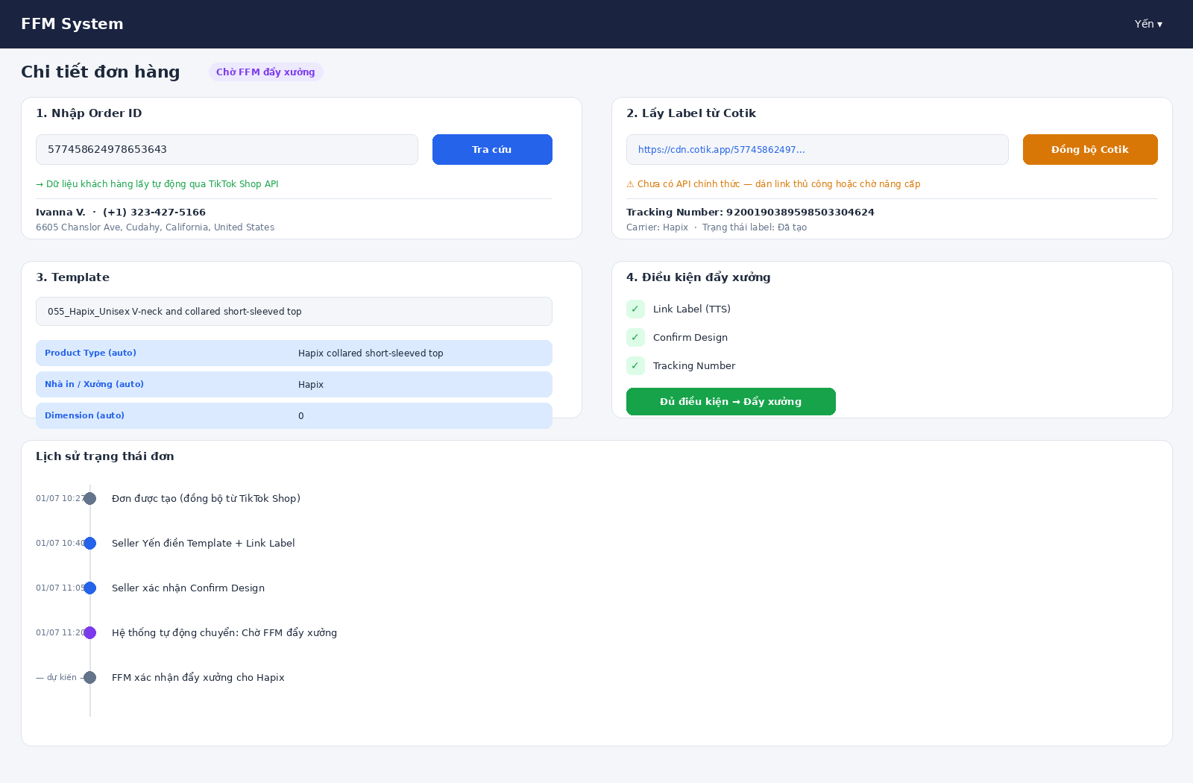
Hình 3 — Tra cứu Order ID để lấy Customer Info từ TikTok Shop API, đồng bộ Label/Tracking từ Cotik, auto-fill theo Template, và checklist điều kiện đẩy xưởng.

6.4 Xem đơn của Sellers khác (tra cứu & hỗ trợ care hộ)
Theo yêu cầu thực tế của team, mọi seller đều xem được đơn của các sellers khác trong cùng 1 màn hình tổng hợp — phục vụ việc tra cứu thông tin nhanh hoặc hỗ trợ xử lý (care) hộ khi cần.
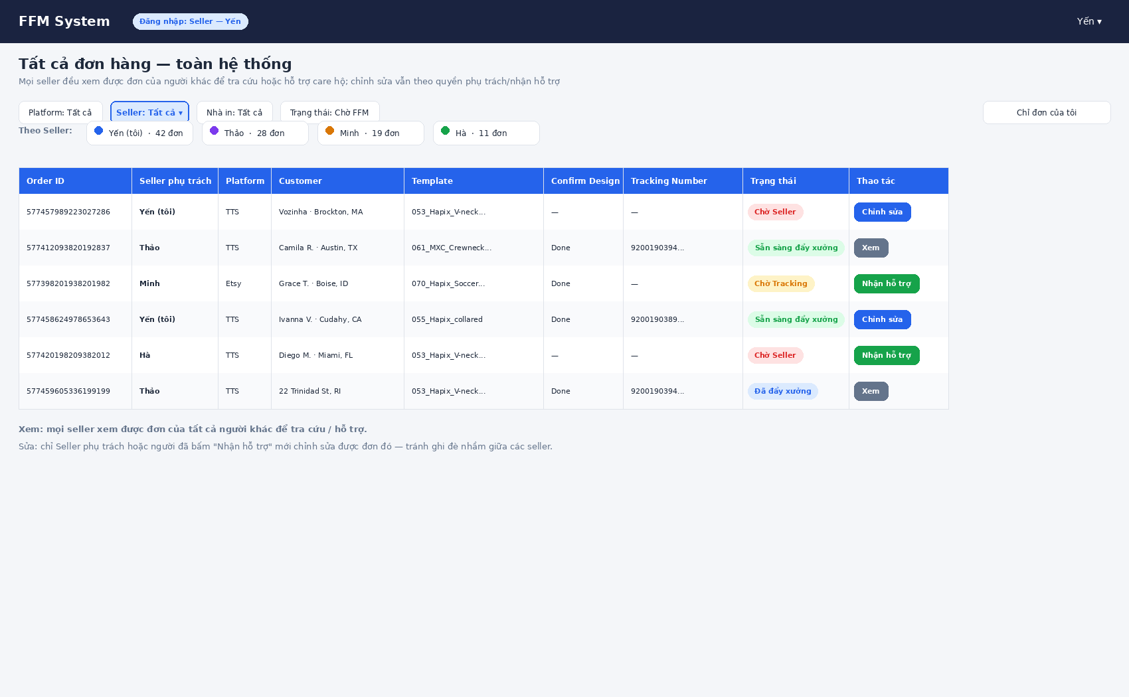
Hình 4 — Màn hình tổng hợp toàn hệ thống: mọi seller xem được đơn của nhau, có thể lọc theo Seller/Platform, và bấm "Nhận hỗ trợ" để được cấp quyền chỉnh sửa tạm thời trên đơn của đồng nghiệp.

7. Đề xuất bổ sung trường dữ liệu

7.1 Góc nhìn FFM
- Số lượng đơn/batch đẩy xưởng — gộp đơn cùng xưởng, cùng ngày thành 1 batch để tiện đối soát.
- SLA cảnh báo — số giờ còn lại trước Deadline Ship time, hiển thị theo màu (đỏ/vàng/xanh).

7.2 Góc nhìn Seller
- Lịch sử chỉnh sửa (audit log) — ai sửa trường nào, lúc nào, quan trọng khi nhiều seller dùng chung tài khoản.
- Mark màu cảnh báo trùng thông in Order ID địa chỉ/khách hàng — phát hiện đơn nhiều sản phẩm.

